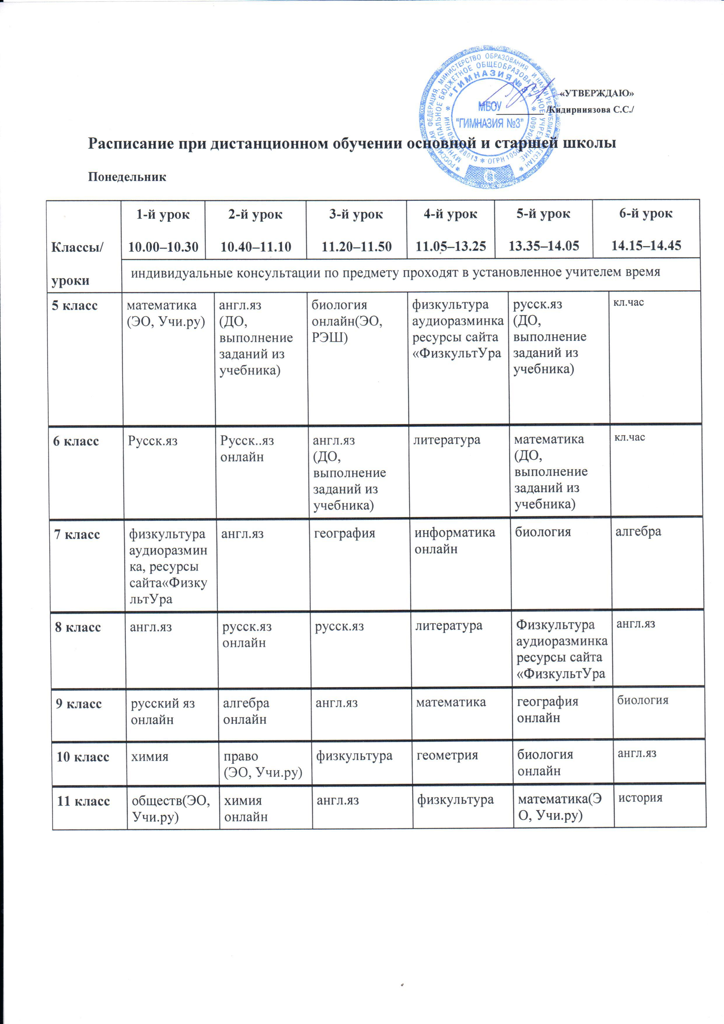

**Вторник**

|  |  |  |  |  |  |  |
| --- | --- | --- | --- | --- | --- | --- |
| **Классы/**  **уроки** | **1-й урок**  **10.00–10.30** | **2-й урок**  **10.40–11.10** | **3-й урок**  **11.20–11.50** | **4-й урок**  **11.05–13.25** | **5-й урок**  **13.35–14.05** | **6-й урок**  **14.15–14.45** |
| индивидуальные консультации по предмету проходят в установленное учителем время | | | | | |
| **5 класс** | английский язык  (ЭО, платформа Учи.ру) | матем  (ДО, выполнение заданий из учебника) | физкультура  аудиоразминка, ресурсы сайта «ФизкультУра | история  (ЭО, платформа Учи.ру) | литература  (ДО, выполнение заданий из учебника) | русский язык  онлайн |
| **6 класс** | матем | англ.яз  онлайн | русский яз  (ДО, выполнение заданий из учебника) | русский яз  (ЭО, платформа Учи.ру) | история  (ДО, выполнение заданий из учебника) | матем |
|  |  |  |  |  |  |  |
| **7 класс** | англ.яз | алгебра | физика | русский яз | геометрия | история  онлайн |
|  |  |  |  | (ЭО, Учи.ру) |  |
| **8 класс** | география | англ.яз | алгебра | геометрия | физика | химия |
|  |  | онлайн |  |  |  | онлайн |
| **9 класс** | физика  онлайн | обществозна  ние  (ЭО, Учи.ру) | русск.яз | физкультура  аудиоразминка, ресурсы сайта «Физкульт  Ура | алгебра  онлайн | алгебра |
|  |
| **10 класс** | литер | русский яз.  онлайн(ЭО, платформа Учи.ру) | русский яз | физика | биология  онлайн | астрономия  онлайн |
| **11 класс** | алгебра(ЭО, Учи.ру) | физика  онлайн | геометрия | литература | русск.яз  онлайн | русск.яз  (ЭО, платформа Учи.ру) |

**Среда**

|  |  |  |  |  |  |  |  |  |
| --- | --- | --- | --- | --- | --- | --- | --- | --- |
| **Классы/**  **уроки** | **1-й урок**  **10.00–10.30** | **2-й урок**  **10.40–11.10** | | **3-й урок**  **11.20–11.50** | | **4-й урок**  **11.05–13.25** | **5-й урок**  **13.35–14.05** | **6-й урок**  **14.15–14.45** |
| индивидуальные консультации по предмету проходят в установленное учителем время | | | | | | | |
| **5 класс** | матем  (ЭО, платформа Учи.ру) | | англ.яз  (ДО, выполнение заданий из учебника) | физкультура  аудиоразминка, ресурсы сайта «Физкульт  Ура» | география  (ЭО, платформа Учи.ру) | | родной язык  (ДО, выполнение заданий из учебника) | литература  онлайн |
| **6 класс** | англ.яз | | физика-химия | литература  (ДО, выполнение заданий из учебника) | история | | кибербезопасность  Цифра.ру | русский яз |
|  |
| **7 класс** | литература  онлайн | | родной язык | англ.яз | русский яз | | русский яз  (ЭО, платформа Учи.ру) | информатика  онлайн |
|  |
| **8 класс** | родной язык | | химия  онлайн ЭО «Учи.ру» | биология | информатика  онлайн | | англ.яз | музыка |
|  |
| **9 класс** | физкультура | | англ.яз  онлайн | информатика  онлайн | геометрия | | история | химия |
|  |  | |  | |  | онлайн ЭО «Учи.ру» |
| **10 класс** | химия  онлайн | | англ яз | история  онлайн | физкультура | | алгебра  онлайн | алгебра |
| **11 класс** | экономика  онлайн | | алгебра | алгебра  онлайн | физкультура  аудиоразминка, ресурсы сайта «Физкульт  Ура | | биология  онлайн | англ.яз |

**Четверг**

|  |  |  |  |  |  |  |  |  |
| --- | --- | --- | --- | --- | --- | --- | --- | --- |
| **Классы/**  **уроки** | **1-й урок**  **10.00–10.30** | **2-й урок**  **10.40–11.10** | | **3-й урок**  **11.20–11.50** | | **4-й урок**  **11.05–13.25** | **5-й урок**  **13.35–14.05** | **6-й урок**  **14.15–14.45** |
| индивидуальные консультации проходят по предмету в установленное учителем время | | | | | | | |
| **5 класс** | Англ.яз  (ЭО, платформа МЭШ) | | матем  (ДО, выполнение заданий из учебника) | русск.яз  (ЭО, платформа Учи.ру) | география  (ЭО, платформа МЭШ) | | физика-химия  (ДО, выполнение заданий из учебника) | литература  онлайн |
| **6 класс** | физкультура  аудиоразминка, ресурсы сайта «Физкульт  Ура» | | англ.яз | русск.яз  (ДО, выполнение заданий из учебника) | биология  (ДО, выполнение заданий из учебника) | | матем | география  (ДО, выполнение заданий из учебника) |
|  |
| **7 класс** | англ.яз  онлайн | | Химия ЭО «Учи.ру» | физика  онлайн | история ДО | | физкультура  аудиоразминк ресурсы сайта «Физкульт  Ура» | музыка |
|  |
| **8 класс** | физика  по скайпу | | русск.яз  онлайн(ЭО, платформа Учи.ру) | физкультура | география  онлайн | | история  по скайпу | алгебра |
|  |
| **9 класс** | алгебра | | физика  онлайн | англ.яз  онлайн | физкультура | | русск.яз | история  онлайн |
|  | на Zoom | |
| **10 класс** | экология | | физкультура | англ.яз  онлайн | геометрия | | алгебра  на Zoom | физика  онлайн |
| **11 класс** | русск.яз  онлайн | | русск.яз(ЭО, платформа Учи.ру) | история  онлайн | обществознание  по скайпу | | биология  онлайн ЭО «Учи.ру» | литература  (ДО, выполнение заданий из учебника) |

**пятница**

|  |  |  |  |  |  |  |  |  |
| --- | --- | --- | --- | --- | --- | --- | --- | --- |
| **Классы/**  **уроки** | **1-й урок**  **10.00–10.30** | **2-й урок**  **10.40–11.10** | | **3-й урок**  **11.20–11.50** | | **4-й урок**  **11.05–13.25** | **5-й урок**  **13.35–14.05** | **6-й урок**  **14.15–14.45** |
| индивидуальные консультации по предмету проходят в установленное учителем время | | | | | | | |
| **5 класс** | англ.яз  (ЭО, платформа Учи.ру) | | история  (ДО, выполнение заданий из учебника) | матем  на Zoom | русск.яз  (ЭО, платформа Учи.ру) | | нем.яз  (ДО, выполнение заданий из учебника) | музыка |
| **6 класс** | физра  аудиоразминка, ресурсы сайта «Физкульт  Ура» | | англ | матем  (ДО, выполнение заданий из учебника) | общество  (ДО, выполнение заданий из учебника) | | матем | ИЗО |
|  |
| **7 класс** | англ.яз  онлайн | | алгебра | география  онлайн | геометрия | | физкультура  аудиоразминк ресурсы сайта «Физкульт  Ура» | технология |
|  |
| **8 класс** | алгебра | | англ.яз  онлайн | русск.яз | биология  онлайн | | геометрия | физкультура |
|  |
| **9 класс** | геометрия | | русск.яз  (ЭО, платформа Учи.ру)  онлайн | биология  онлайн | физкультура | | география | химия |
|  |  | |
| **10 класс** | биология | | геометрия  на Zoom | русск.яз  онлайн | русск.яз  (ЭО, платформа Учи.ру) | | литература  онлайн(ЭО, платформа Учи.ру) | история |
| **11 класс** | русск.яз  онлайн | | русск.яз | история  онлайн | обществознание | | биология | Литература  (ЭО, платформа Учи.ру)  онлайн |

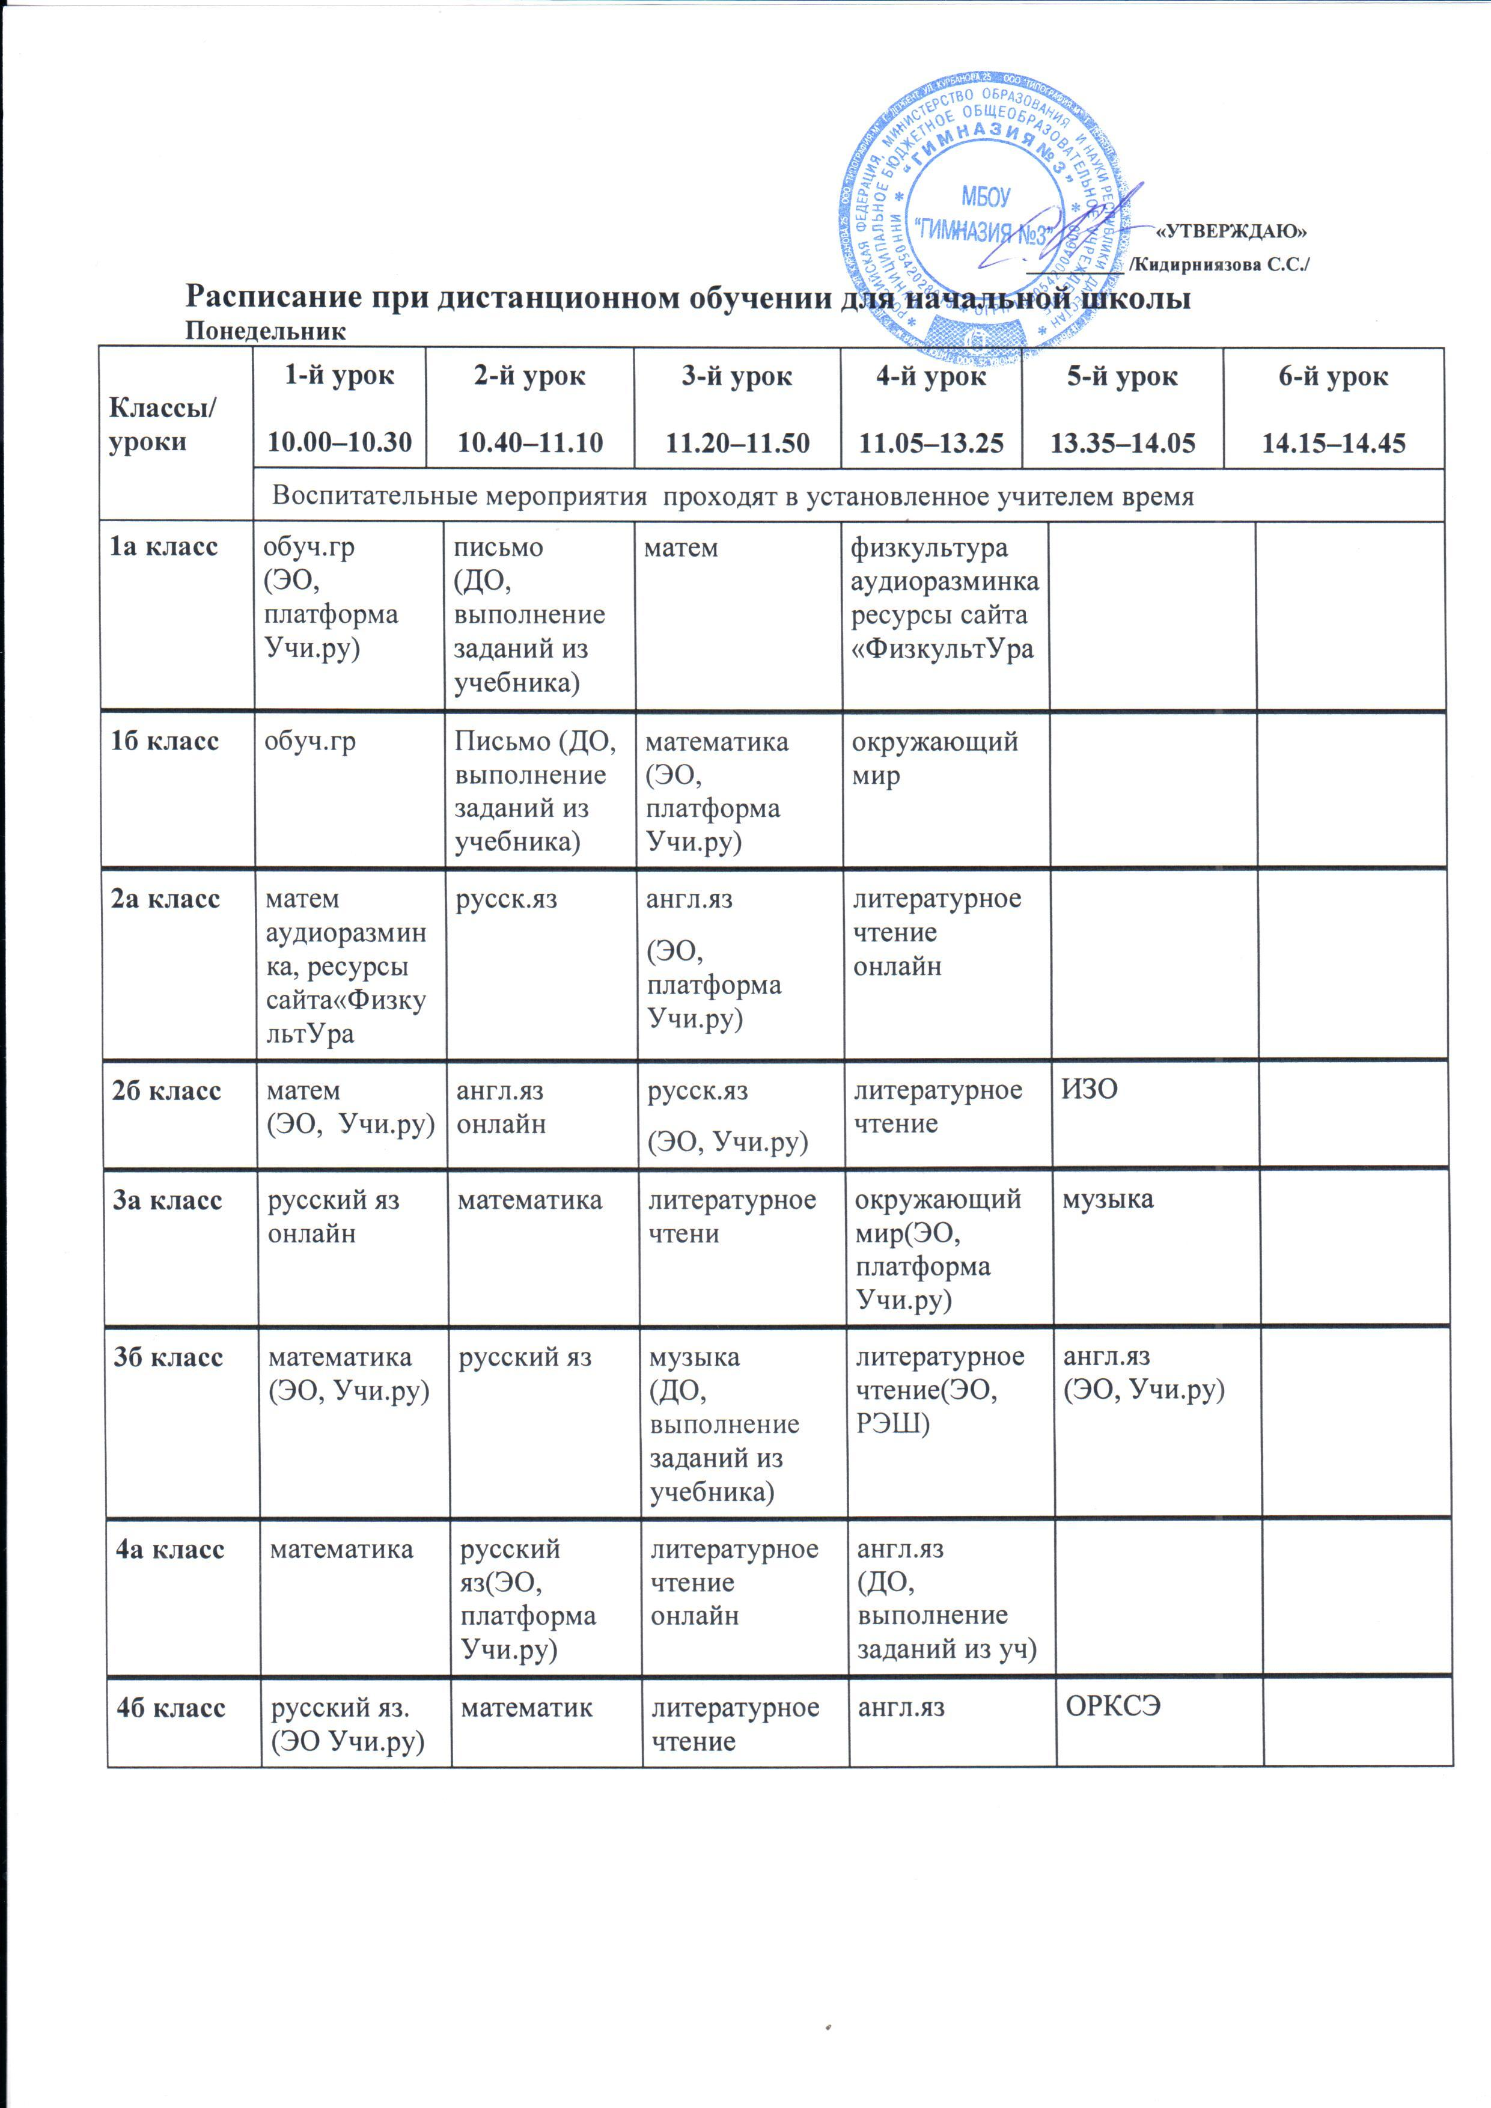

**Вторник**

|  |  |  |  |  |  |  |  |  |  |
| --- | --- | --- | --- | --- | --- | --- | --- | --- | --- |
| **Классы/**  **уроки** | **1-й урок**  **10.00–10.30** | **2-й урок**  **10.40–11.10** | | **3-й урок**  **11.20–11.50** | **4-й урок**  **11.05–13.25** | **5-й урок**  **13.35–14.05** | | **6-й урок**  **14.15–14.45** | |
| Воспитательные мероприятия проходят в установленное учителем время | | | | | | | | |
| **1а класс** | математика  (ЭО, платформа Учи.ру) | | Обучение грамоте  (ДО, выполнение заданий из учебника) | письмо | родной яз  (ДО, выполнение заданий из учебника) | |  | |  |
| **1б класс** | обуч.грамоте  (ЭО, платформа Учи.ру) | | родной яз (ДО, выполнение заданий из учебника) | письмо | ИЗО  (ДО, выполнение заданий из учебника) | |  | |  |
|  |
| **2а класс** | матем  (ЭО, Учи.ру) | | русск.яз | англ.яз | литературное чтение  онлайн Учи.ру | |  | |  |
|  |  |
| **2б класс** | русский язык  (ЭО, Учи.ру) | | математика  (ЭО, Учи.ру) | технология | окружающий мир | |  | |  |
|  |  |
| **3а класс** | математика  (ЭО, Учи.ру) | | литература | родной язык | окружающий мир | |  | |  |
|  |
| **3б класс** | математика | | русский яз  (ЭО, РЭШ) | физкультура  аудиоразминкаресурсы сайта «ФизкультУра | англ.яз | | ИЗО  (ЭО, Учи.ру) | |  |
| **4а класс** | математика  Учи.ру | | русский язык | англ.яз  (ДО, выполнение заданий из учебника) | окружающий мир  Учи.ру | |  | |  |
| **4б класс** | русский яз  онлайн  Учи.ру | | физкультура | литературное чтение  онлайн | математика | | англ.яз | |  |

**Среда**

|  |  |  |  |  |  |  |  |  |  |
| --- | --- | --- | --- | --- | --- | --- | --- | --- | --- |
| **Классы/**  **уроки** | **1-й урок**  **10.00–10.30** | **2-й урок**  **10.40–11.10** | | **3-й урок**  **11.20–11.50** | **4-й урок**  **11.05–13.25** | **5-й урок**  **13.35–14.05** | | **6-й урок**  **14.15–14.45** | |
| Воспитательные мероприятия проходят в установленное учителем время | | | | | | | | |
| **1а класс** | обучение грамоте  (ЭО, платформа Учи.ру) | | окружающий мир  (ДО, выполнение заданий из учебника) | Письмо  (ДО, выполнение заданий из учебника) | матем | |  | |  |
| **1б класс** | обуч.грамоте  (ЭО, платформа Учи.ру) | | письмо(ДО, выполнение заданий из учебника) | математика | физкультура  аудиоразминкаресурсы сайта «ФизкультУра | |  | |  |
|  |
| **2а класс** | Русский язык | | Англ.яз | математика | литературное чтение  онлайн Учи.ру | |  | |  |
|  |  |
| **2б класс** | русский язык | | математика  (ЭО, Учи.ру) | англ.яз | литературное чтение  (ДО, выполнение заданий из учебника) | |  | |  |
|  |  |
| **3а класс** | математика  (ЭО, Учи.ру) | | литературное чтение | музыка | английский язык | |  | |  |
|  |
| **3б класс** | математика  (ЭО, Учи.ру) | | русский яз.  (ЭО, РЭШ) | литературное чтение | технология  (ДО, выполнение заданий из учебника) | |  | |  |
| **4а класс** | математика  Учи.ру | | физкультура | русский язык | окружающий мир  Учи.ру | |  | |  |
| **4б класс** | русский яз  онлайн  Учи.ру | | математика | Окружающий мир  (ЭО, Учи.ру) | кл час | | физкультура  аудиоразминкаресурсы сайта «ФизкультУра | |  |

**Четверг**

|  |  |  |  |  |  |  |  |  |  |
| --- | --- | --- | --- | --- | --- | --- | --- | --- | --- |
| **Классы/**  **уроки** | **1-й урок**  **10.00–10.30** | **2-й урок**  **10.40–11.10** | | **3-й урок**  **11.20–11.50** | **4-й урок**  **11.05–13.25** | **5-й урок**  **13.35–14.05** | | **6-й урок**  **14.15–14.45** | |
| Воспитательные мероприятия проходят в установленное учителем время | | | | | | | | |
| **1а класс** | обучение грамоте  (ЭО, платформа Учи.ру) | | окружающий мир  (ДО, выполнение заданий из учебника) | письмо  (ДО, выполнение заданий из учебника) | физкультура  аудиоразминкаресурсы сайта «ФизкультУра | |  | |  |
| **1б класс** | обуч.грамоте  (ЭО, платформа Учи.ру) | | письмо(ДО, выполнение заданий из учебника) | математика | кл.час | |  | |  |
|  |
| **2а класс** | Русский язык  (ЭО, Учи.ру) | | математика | физкультура | литературное чтение  онлайн Учи.ру | |  | |  |
|  |  |
| **2б класс** | русский язык | | математика  (ЭО, Учи.ру) | литературное чтение(ДО, выполнение заданий из учебника) | физкультура  аудиоразминкаресурсы сайта «ФизкультУра | | Кл час | |  |
|  |  |
| **3а класс** | математика  онлайн(ЭО, Учи.ру) | | литературное чтение | русский язык | окружающий мир  (ЭО, Учи.ру) | | родная литер (ДО, выполнение заданий из учебника) | |  |
|  |
| **3б класс** | математика  (ЭО, Учи.ру) | | русский яз  онлайн | литературное чтение | родная литер  (ДО, выполнение заданий из учебника) | |  | |  |
| **4а класс** | математика  Учи.ру | | родная литер | русский язык  (ЭО, РЭШ) | литературное чтение  Учи.ру | | кл час | |  |
| **4б класс** | русский яз  онлайн  Учи.ру | | литературное чтение  Учи.ру | родная литер | музыка | | англ.яз | |  |

**Пятница**

|  |  |  |  |  |  |  |  |  |  |
| --- | --- | --- | --- | --- | --- | --- | --- | --- | --- |
| **Классы/**  **уроки** | **1-й урок**  **10.00–10.30** | **2-й урок**  **10.40–11.10** | | **3-й урок**  **11.20–11.50** | **4-й урок**  **11.05–13.25** | **5-й урок**  **13.35–14.05** | | **6-й урок**  **14.15–14.45** | |
| воспитательные мероприятия проходят в установленное учителем время | | | | | | | | |
| **1а класс** | математика  (ЭО, платформа Учи.ру) | | окружающий мир  (ДО, выполнение заданий из учебника) | физкультура | Музыка  (ДО, выполнение заданий из учебника) | |  | |  |
| **1б класс** | математика  (ЭО, платформа Учи.ру) | | ИЗО (ДО, выполнение заданий из учебника) | окружающий мир | физкультура  аудиоразминкаресурсы сайта «ФизкультУра | |  | |  |
|  |
| **2а класс** | русский язык | | математика | физкультура | литературное чтение  онлайн Учи.ру | |  | |  |
|  |  |
| **2б класс** | русский язык | | окружающий мир | литературное чтение  онлайн Учи.ру | математика  онлайн | |  | |  |
|  |  |
| **3а класс** | математика  онлайн  (ЭО, Учи.ру) | | технология  (ДО, выполнение заданий из учебника) | литературное чтение | англ.яз | |  | |  |
|  |
| **3б класс** | литературное чтение | | русский яз. (ЭО, РЭШ) | окружающий мир(ДО, выполнение заданий из учебника) | технология  (ДО, выполнение заданий из учебника) | |  | |  |
| **4а класс** | математика  Учи.ру | | англ.яз | физкультура | окружающий мир | |  | |  |
| **4б класс** | математика  онлайн  Учи.ру | | физкультура | родная литература  (ДО, выполнение заданий из учебника) | Окружающий мир | | англ.яз  (ДО, выполнение заданий из учебника) | |  |